ВЫРАЩИВАНИЕ КРИСТАЛЛОВ
Цель: - познакомить детей с процессом образовании кристаллов.
Задачи: - дать представление о науках химия и миниралогия;
- развивать интерес к неживой природе.
При работе с материалами нужно строго следовать инструкции и соблюдать технику бузопасности – клеёнка на столе, специальная посуда, перчатки.
Инструкция изучена, материалы и инструменты приготовлены – можно начинать!!!
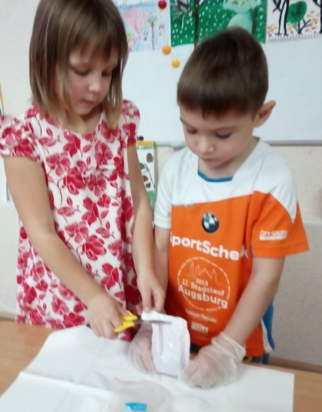
Получился густой раствор
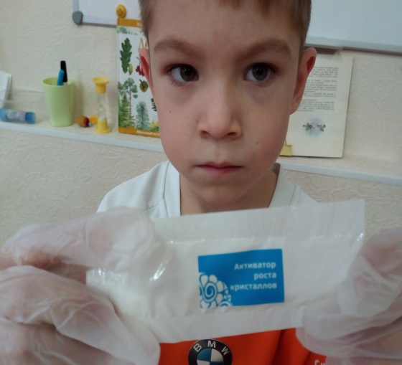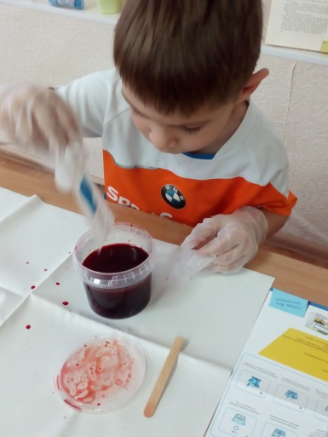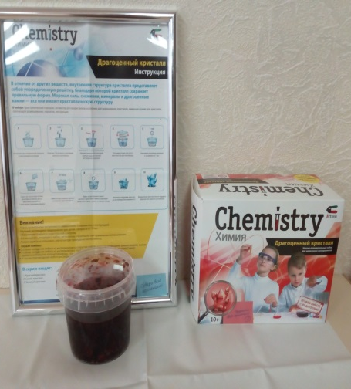

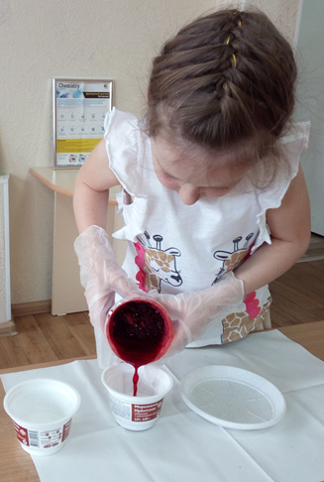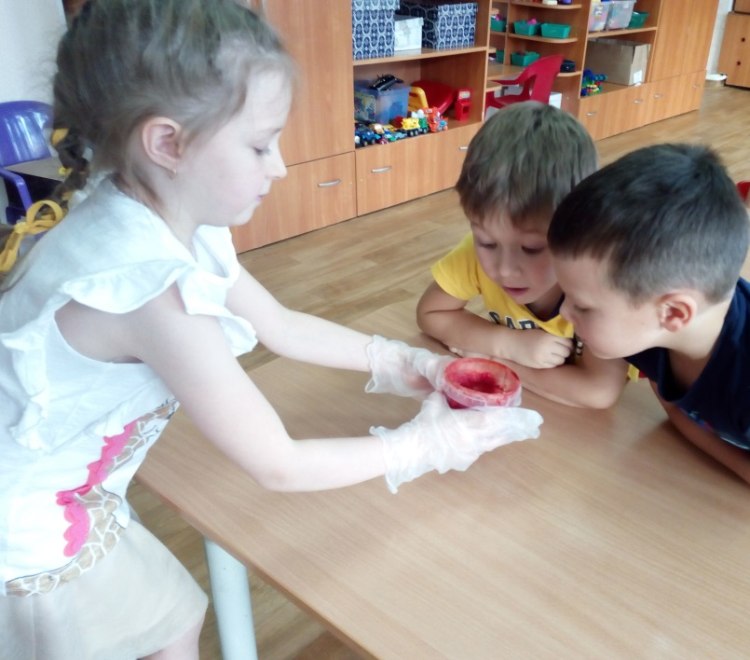
Осталось разлить по емкостям и ждать. Интересно – долго ли?!!
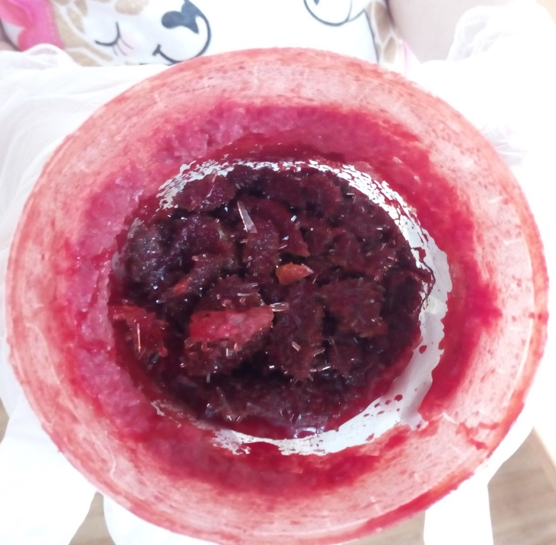
Через 12 дней жидкость испарилась полностью
ВОТ ТАКИЕ КРАСИВЫЕ КРИСТАЛЛЫ ПОЛУЧИЛИСЬ!!!

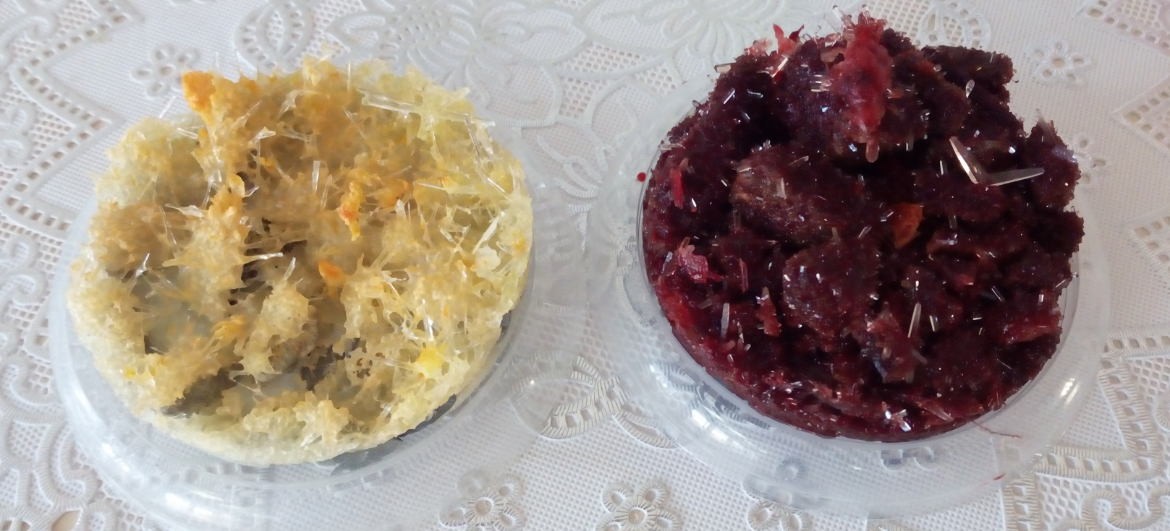
Вывод: образование кристаллов – дело очень сложное и долговременное!!!

